Vulcanul Krakatau

Când din craterul vulcanului Krakatau, lava topită a erupt ca o fântână arteziană, cerul a fost acoperit de o lumină portocaliu – aprinsă.
Putem vedea astfel una dintre cele mai extraordinare puteri ale planetei Pământ - vulcanul. Viaţa vulcanului Krakatau a început în adâncul oceanului dar după milioane de ani şi nenumărate erupţii a crescut în aşa măsură încât s-a ridicat deasupra nivelului mării ca o insulă vulcanică. 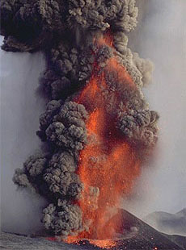 Vulcanul – denumit după zeul roman al focului Vulcanus - este de fapt o gaură în scoarţa terestră, prin care erupe în aer gaze, cenuşă şi roci semitopite care împreună alcătuiesc lava. Părţile cenuşii vulcanice cad pe sol, se aşează stratificat şi se solidifică sub forma unei roci uşoare şi cenuşii care în decursul a milioane de ani aceste straturi formează munţi vulcanici.
În 1883 o erupţie a distrus complet insula vulcanică Krakatau, situat între Sumatra şi Jawa. Vulcanul se pregătea zgomotos de peste 4 ani, iar pe 27 august prin erupţia cea mai zgomotoasă a zburat în aer vârful muntelui vulcanic. Explozia s-a auzit în Australia, la 4000 de Km depărtare, ajungând în aer milioane de tone de fum şi cenuşă, acoperind soarele în toată lumea. Valurile uriaşe au inundat coastele Jawei şi Sumatrei, numărul victimelor depăşind 36 de mii de oameni.
Când cerul s-a înseninat, s-a observat că cea mai mare parte a vulcanului Krakatau dispăruse. În scurt timp din apă s-a ridicat o nouă insulă, căreia i s-a dat numele de Anak Krakatau, ceea ce înseamnă copilul lui Krakatau. Actualmente acest vulcan are o altitudine de 200 m.
Pe pământ există aproximativ 1300 de vulcani activi, majoritatea însă nu se pot vedea deoarece sunt submarini, numai aproximativ 500 sunt vizibili deasupra apei.
Dacă un vulcan nu a erupt în ultimii 10.000 de ani îl numim vulcan adormit, iar cei care nu a erupt de peste 25.000 de mii de ani poate fi considerat un vulcan stins.
Cel mai mare crater vulcanic sa află în Indonezia care are o suprafaţă de 1775 Km²

Fotache George Alexandru Clasa a V-a A

